职业卫生检测技术服务信息公开表
用人单位  名称 | 青岛承临皮革制品有限公司
地理位置 | 青岛市即墨区环秀街道办事处环保产业园即二支路9号
联系人 | 金次长
调查专业  技术人员名单 | 贾健、王洪帅 | 调查时间 | 2024.12.07 | 陪同人 | 金次长
采样专业  技术人员名单 | 王洪帅、王文超 | 采样时间 | 2024.12.10 | 陪同人 | 金次长
检测专业  技术人员名单 | 郭秀丽、吕祯 |  | 检测时间 | 2024.12.11
影像资料  （调查影像资料及采样影像资料） | 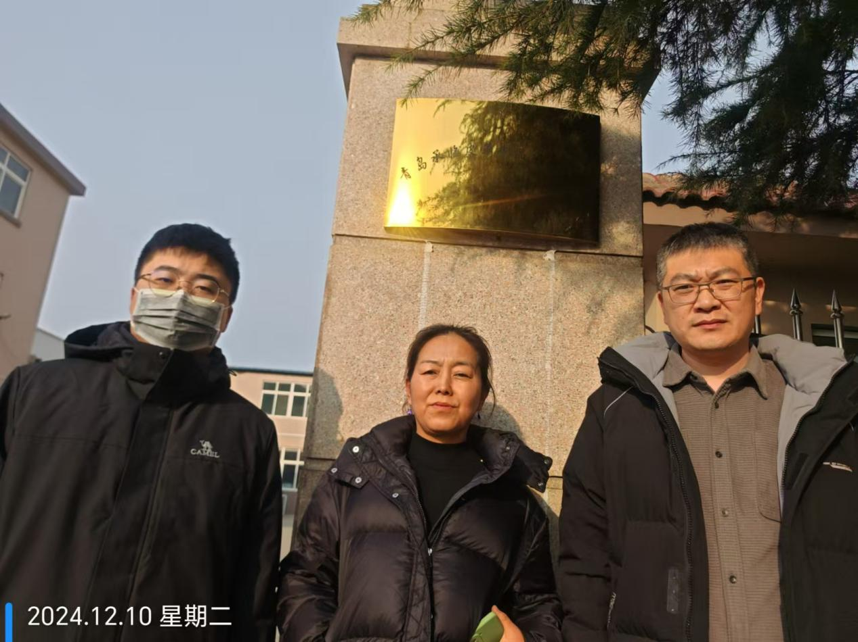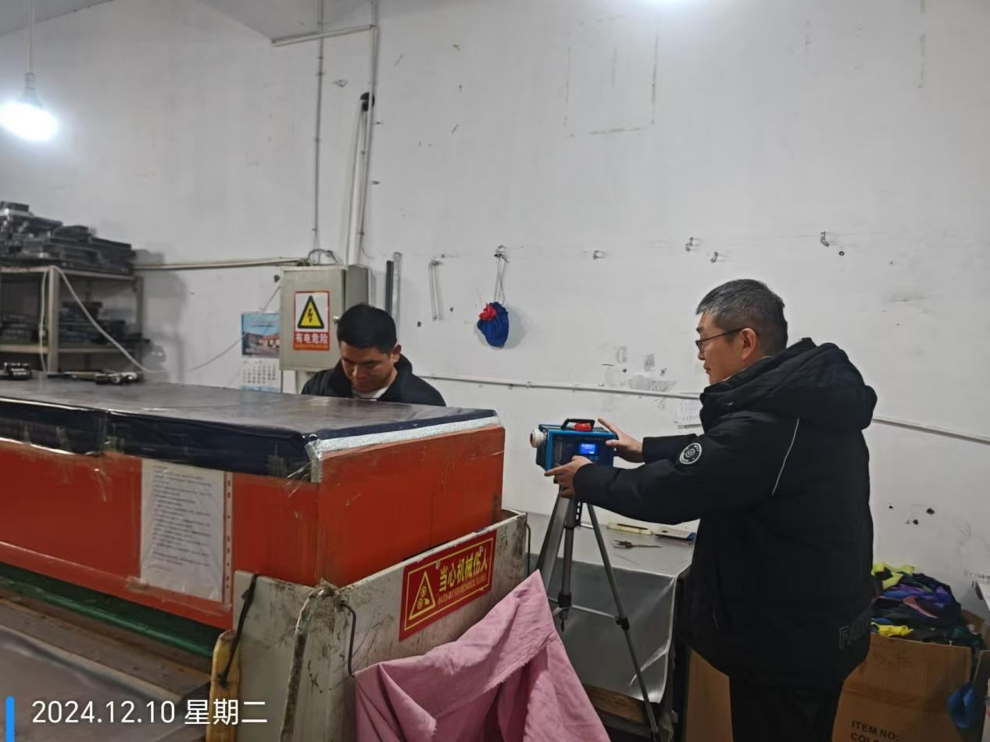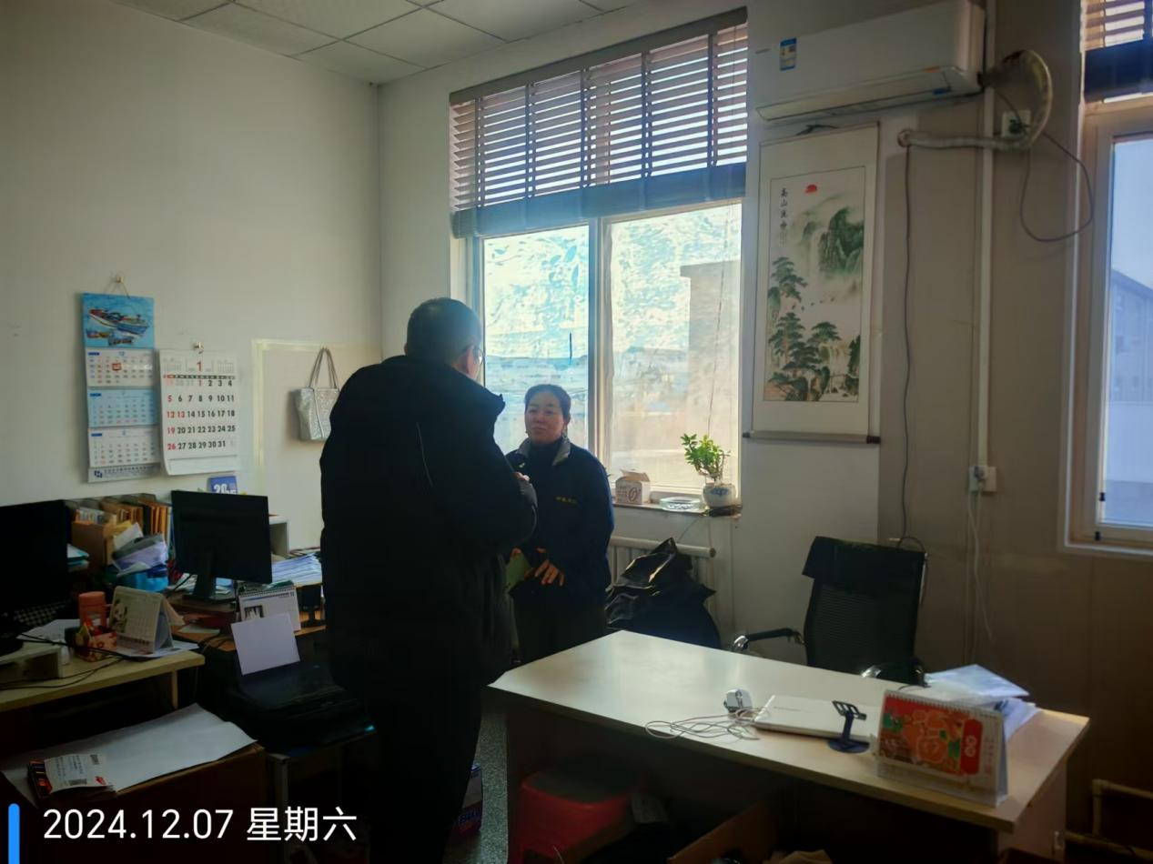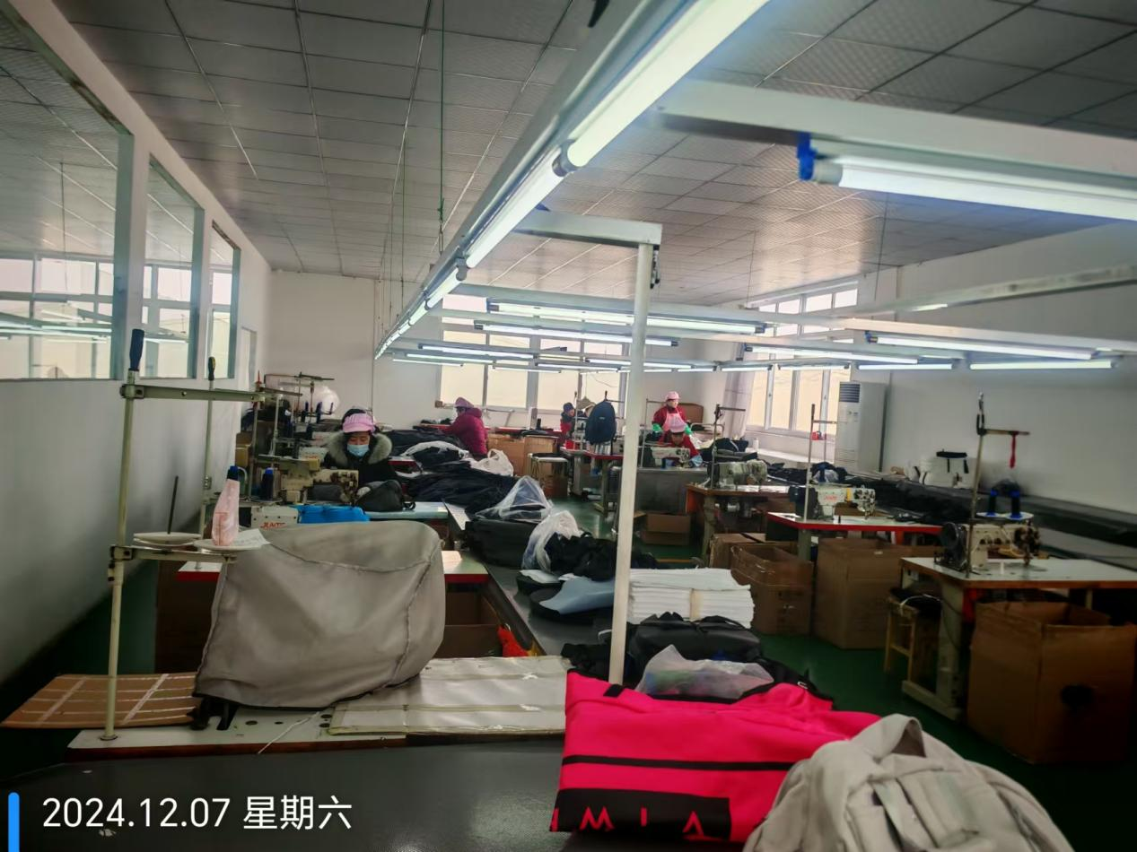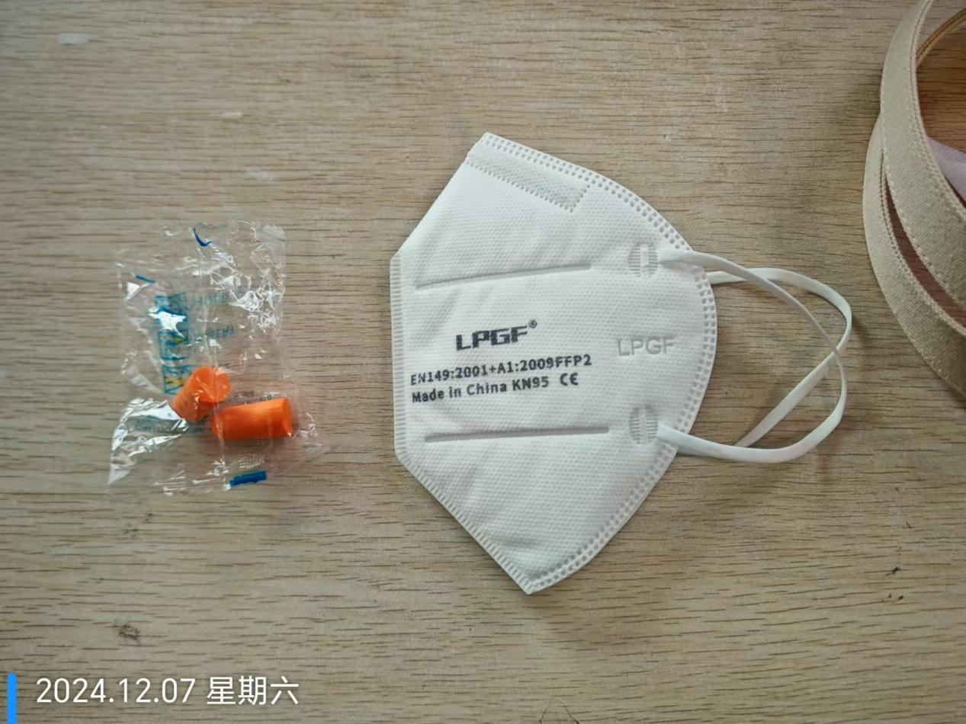
公示日期：2024.12.30

